Manual de Usuario y Documentación Técnica
Sistema de Procesamiento de Cartera v3.0.0
Grupo Planeta - Colombia

- Introducción
- Requisitos del Sistema
- Instalación Paso a Paso
- Acceso al Sistema
- Procesos Disponibles
- Guía de Uso
- Gestión de TRM
- Solución de Problemas
- Preguntas Frecuentes

1. Introducción
¿Qué es el Sistema de Procesamiento de Cartera?
El Sistema de Procesamiento de Cartera v3.0.0 es una herramienta web diseñada específicamente para el Grupo Planeta que permite automatizar el procesamiento de información financiera compleja. El sistema transforma archivos CSV y Excel de cartera, anticipos y otros documentos financieros en reportes consolidados y estructurados.
Beneficios Principales
- ✅ Automatización completa: Reduce el tiempo de procesamiento de horas a minutos
- ✅ Precisión mejorada: Elimina errores de cálculo manual
- ✅ Interfaz intuitiva: No requiere conocimientos técnicos avanzados
- ✅ Trazabilidad: Sistema de logs completo para auditoría
- ✅ Consolidación: Integra múltiples fuentes de datos en un solo reporte
¿Qué puedo hacer con este sistema?
El sistema permite realizar cuatro procesos principales:
- Procesamiento de Cartera: Analiza archivos de cartera calculando vencimientos y rangos temporales
- Procesamiento de Anticipos: Convierte archivos de anticipos a formato estandarizado
- Modelo de Deuda: Consolida cartera y anticipos aplicando tasas de cambio (TRM)
- Actualización FOCUS: Procesa y actualiza archivos FOCUS con cálculos financieros complejos

2. Requisitos del Sistema
Requisitos de Hardware
Componente | Mínimo | Recomendado
Procesador | Intel Core i3 o equivalente | Intel Core i5 o superior
Memoria RAM | 4 GB | 8 GB o más
Espacio en Disco | 2 GB libres | 5 GB libres
Conexión a Internet | Requerida | Banda ancha
Requisitos de Software
- Sistema Operativo: Windows 7/8/10/11 (64 bits)
- Servidor Web: Apache (incluido en WAMP)
- PHP: Versión 7.4 o superior
- Python: Versión 3.8 o superior
- Navegador Web: Google Chrome, Firefox, Edge (versiones recientes)
Software Incluido en la Instalación
El instalador automático incluye y configura:
- ✅ Python 3.11 (con todas las librerías necesarias)
- ✅ Pandas, OpenPyXL, XlsxWriter (procesamiento de datos)
- ✅ Servidor web Apache (vía WAMP)
- ✅ PHP 7.4+ configurado
- ✅ Todas las dependencias del sistema

3. Instalación Paso a Paso
🚀 Proceso de Instalación Automática
La instalación del sistema es completamente automática gracias al archivo instalar_sistema_completo.bat. Este script se encarga de:
- ✅ Verificar si Python está instalado
- ✅ Instalar Python 3.11 si no está presente
- ✅ Crear un entorno virtual aislado
- ✅ Instalar todas las librerías necesarias
- ✅ Configurar las rutas del sistema
- ✅ Verificar que todo funcione correctamente
Paso 1: Ubicar el Archivo de Instalación
- Navegue a la carpeta del sistema en su computador
- La ruta típica es: C:\wamp64\www\modelo-deuda-python\cartera_v3.0.0\
- Busque el archivo llamado: instalar_sistema_completo.bat
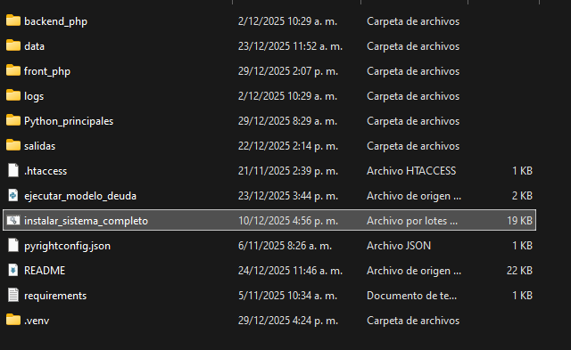Paso 2: Ejecutar el Instalador
- Haga clic derecho sobre instalar_sistema_completo.bat
- Seleccione "Ejecutar como administrador"
⚠️ IMPORTANTE: Es fundamental ejecutar como administrador para que el instalador tenga permisos suficientes.
- Si aparece una ventana de control de cuentas de usuario (UAC), haga clic en "Sí"
Paso 3: Proceso de Instalación
Una vez iniciado el instalador, verá una ventana de comandos (CMD) negra que mostrará el progreso de la instalación:
Fase 1: Verificación de Python
========================================
INSTALADOR DEL SISTEMA DE CARTERA v3.0.0
========================================

[1/5] Verificando Python...
El sistema verifica si Python está instalado en su computador.
- Si Python está instalado: Mostrará la versión y continuará
- Si Python NO está instalado: Descargará e instalará Python 3.11 automáticamente
Fase 2: Creación del Entorno Virtual
[2/5] Creando entorno virtual...
Entorno virtual creado exitosamente
El sistema crea un entorno virtual aislado para evitar conflictos con otras instalaciones de Python.
Fase 3: Instalación de Librerías
[3/5] Instalando librerias necesarias...
- pandas
- openpyxl
- xlsxwriter
- chardet
Esta es la fase más larga (puede tomar 5-10 minutos). El sistema instalará todas las librerías de Python necesarias:
- pandas: Procesamiento de datos tabulares
- openpyxl: Lectura y escritura de archivos Excel (.xlsx)
- xlsxwriter: Generación avanzada de archivos Excel
- chardet: Detección automática de codificación de archivos
- xlrd: Lectura de archivos Excel antiguos (.xls)
- numpy: Cálculos numéricos
Fase 4: Configuración del Sistema
[4/5] Configurando rutas del sistema...
Archivo config_local.php actualizado
El sistema configura automáticamente las rutas de Python y los directorios necesarios.
Fase 5: Verificación Final
[5/5] Verificando instalacion...

✓ Python: OK
✓ pandas: OK
✓ openpyxl: OK
✓ xlsxwriter: OK
✓ chardet: OK
✓ Directorios: OK

========================================
INSTALACION COMPLETADA EXITOSAMENTE
========================================
Paso 4: Finalizar la Instalación
- Una vez que vea el mensaje de "INSTALACION COMPLETADA EXITOSAMENTE"
- Presione cualquier tecla para cerrar la ventana
- La instalación ha finalizado
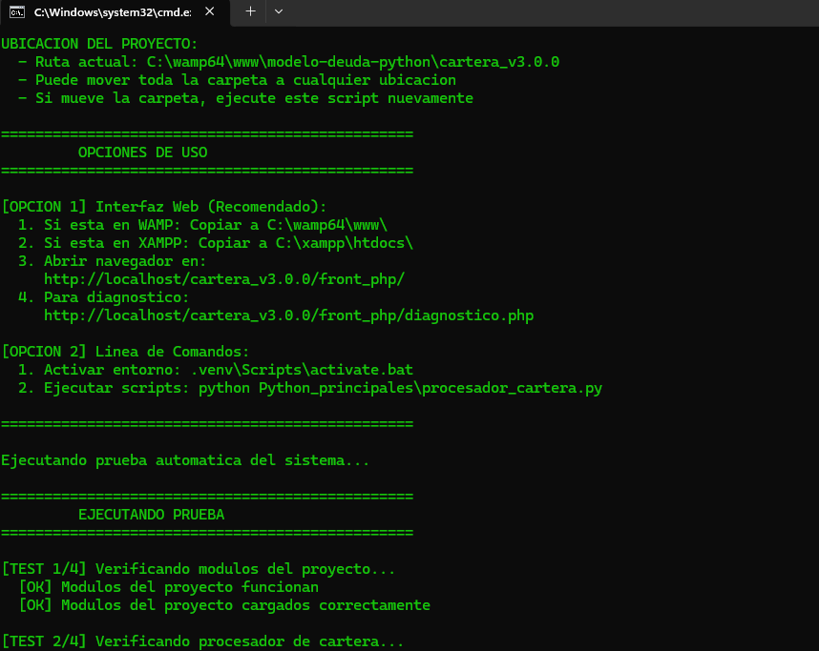¿Qué hace exactamente el instalador?
El script instalar_sistema_completo.bat realiza las siguientes operaciones técnicas:
Detalles Técnicos del Proceso de Instalación
Operaciones del Script instalar_sistema_completo.bat
1. Verificación de Python
python --version >nul 2>&1
if %errorlevel% neq 0 (
echo Python no encontrado. Descargando...
)
Qué hace: Verifica si Python está disponible en el PATH del sistema.
Si no está instalado:
- Descarga Python 3.11 desde python.org
- Ejecuta el instalador con opciones: /quiet InstallAllUsers=1 PrependPath=1
- Agrega Python al PATH del sistema automáticamente
2. Creación del Entorno Virtual
python -m venv venv
Qué hace: Crea un entorno virtual Python aislado en la carpeta venv/.
Beneficios:
- Las librerías no interfieren con otras instalaciones de Python
- Versiones específicas para este proyecto
- Fácil de eliminar sin afectar el sistema
3. Activación del Entorno Virtual
call venv\Scripts\activate.bat
Qué hace: Activa el entorno virtual para que los comandos posteriores usen esta instalación aislada.
4. Actualización de pip
python -m pip install --upgrade pip
Qué hace: Actualiza pip (gestor de paquetes de Python) a la última versión para evitar problemas de compatibilidad.
5. Instalación de Librerías
pip install pandas openpyxl xlsxwriter chardet xlrd numpy
Qué hace: Instala las siguientes librerías con sus dependencias:
pandas (v2.0+)
- Función: Manipulación y análisis de datos tabulares
- Uso en el sistema: Lectura de CSV, operaciones sobre DataFrames, agrupaciones
- Archivo principal: procesador_cartera.py, modelo_deuda.py
openpyxl (v3.1+)
- Función: Lectura y escritura de archivos Excel .xlsx
- Uso en el sistema: Actualización de celdas en FOCUS, creación de archivos de salida
- Archivo principal: procesar_y_actualizar_focus.py
xlsxwriter (v3.0+)
- Función: Generación avanzada de archivos Excel con formato
- Uso en el sistema: Aplicar estilos, formatos numéricos, anchos de columna
- Archivo principal: procesador_cartera.py, procesador_anticipos.py
chardet (v5.0+)
- Función: Detección automática de codificación de archivos
- Uso en el sistema: Leer archivos CSV con diferentes codificaciones (UTF-8, Latin-1, etc.)
- Archivo principal: procesador_cartera.py
xlrd (v2.0+)
- Función: Lectura de archivos Excel .xls (formato antiguo)
- Uso en el sistema: Procesar archivos FOCUS antiguos
- Archivo principal: procesar_y_actualizar_focus.py
numpy (v1.24+)
- Función: Operaciones numéricas y arrays
- Uso en el sistema: Cálculos financieros, conversiones de tipo
- Archivo principal: modelo_deuda.py
6. Configuración Automática de Rutas
python -c "import sys; print(sys.executable)" > python_path.txt
Qué hace: Obtiene la ruta exacta del ejecutable de Python y la guarda.
Luego actualiza el archivo front_php/config_local.php:
define('LOCAL_PYTHON_PATH', 'C:\\ruta\\al\\python.exe');
7. Creación de Directorios
mkdir Python_principales\salidas
mkdir Python_principales\backup
mkdir front_php\uploads
mkdir front_php\logs
Qué hace: Crea los directorios necesarios para:
- salidas/: Archivos procesados generados
- backup/: Copias de seguridad de archivos FOCUS
- uploads/: Archivos temporales subidos por usuarios
- logs/: Registros del sistema
8. Verificación Final
python -c "import pandas; import openpyxl; import xlsxwriter; import chardet"
Qué hace: Ejecuta un script de prueba para verificar que todas las librerías se importan correctamente.
Si alguna librería falla, el instalador lo reporta y sugiere reinstalar.
Estructura de Archivos Después de la Instalación
cartera_v3.0.0/
├── venv/ # Entorno virtual Python
│ ├── Scripts/
│ │ ├── python.exe # Ejecutable Python aislado
│ │ ├── pip.exe # Gestor de paquetes
│ │ └── activate.bat # Script de activación
│ └── Lib/
│ └── site-packages/ # Librerías instaladas
│ ├── pandas/
│ ├── openpyxl/
│ ├── xlsxwriter/
│ ├── chardet/
│ ├── xlrd/
│ └── numpy/
├── Python_principales/
│ ├── procesador_cartera.py # ✅ Configurado
│ ├── procesador_anticipos.py # ✅ Configurado
│ ├── modelo_deuda.py # ✅ Configurado
│ ├── procesar_y_actualizar_focus.py # ✅ Configurado
│ ├── salidas/ # ✅ Creado
│ └── backup/ # ✅ Creado
├── front_php/
│ ├── config_local.php # ✅ Actualizado con rutas
│ ├── uploads/ # ✅ Creado
│ └── logs/ # ✅ Creado
└── instalar_sistema_completo.bat # Script de instalación
Permisos y Seguridad
El instalador solicita permisos de administrador para:
- ✅ Instalar Python en C:\Program Files\ (si es necesario)
- ✅ Modificar el PATH del sistema
- ✅ Crear directorios en el servidor web
- ✅ Dar permisos de escritura a directorios de trabajo
Tiempo Estimado de Instalación
Fase | Tiempo Aproximado
Verificación de Python | 5 segundos
Descarga de Python (si es necesario) | 2-5 minutos
Instalación de Python | 1-2 minutos
Creación de entorno virtual | 10 segundos
Instalación de librerías | 5-10 minutos
Configuración | 5 segundos
Verificación | 5 segundos
TOTAL | 8-18 minutos
El tiempo varía según la velocidad de conexión a internet y las especificaciones del equipo.
Verificación Post-Instalación
Una vez completada la instalación, puede verificar que todo funciona correctamente:
- Abra una ventana de comandos (CMD) como administrador
- Navegue a la carpeta del sistema:
cd C:\wamp64\www\modelo-deuda-python\cartera_v3.0.0
- Active el entorno virtual:
venv\Scripts\activate
- Verifique Python:
python --version
Debería mostrar: Python 3.11.x
- Verifique las librerías:
pip list
Debería listar pandas, openpyxl, xlsxwriter, chardet, xlrd, numpy
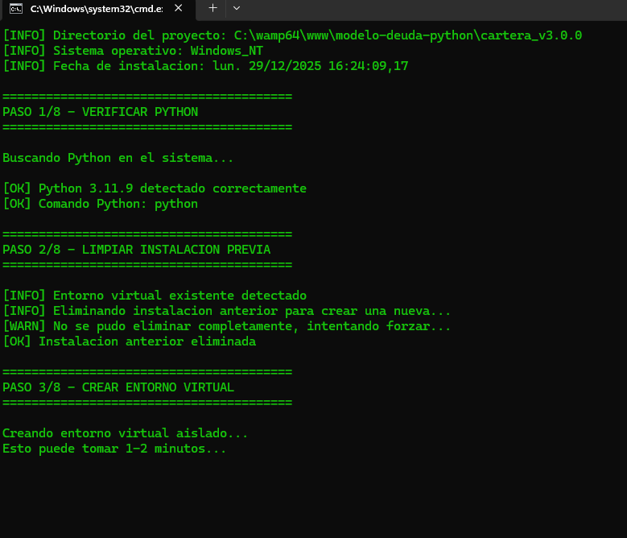

4. Acceso al Sistema
Iniciar el Servidor Web (WAMP)
Antes de acceder al sistema, debe asegurarse de que el servidor web esté en funcionamiento:
- Inicie WAMP Server:
  - Busque el icono de WAMP en la bandeja del sistema (esquina inferior derecha)
  - Haga clic en el icono
  - Si está en rojo o naranja, haga clic en "Start All Services"
  - Espere hasta que el icono se ponga verde
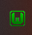
- Verificar que Apache esté activo:
  - Haga clic en el icono de WAMP
  - Vaya a "Apache" → "Service administration" → debería decir "Stop Service" (lo que significa que está corriendo)
📸 CAPTURA DE PANTALLA SUGERIDA #11: Menú de WAMP mostrando servicios activos
Acceder a la Interfaz Web
- Abra su navegador web preferido (Chrome, Firefox, Edge)
- En la barra de direcciones, ingrese la siguiente URL:
http://localhost/modelo-deuda-python/cartera_v3.0.0/front_php/
- Presione Enter
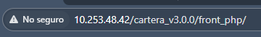
Pantalla Principal del Sistema
Una vez que acceda, verá la pantalla principal del sistema con:
- Encabezado: Logo y título "Sistema de Procesamiento de Cartera v3.0.0"
- Selector de Proceso: Lista desplegable para elegir el tipo de proceso
- Área de Formularios: Donde aparecerán los campos según el proceso seleccionado
- Botón TRM: En la esquina superior derecha para gestionar tasas de cambio
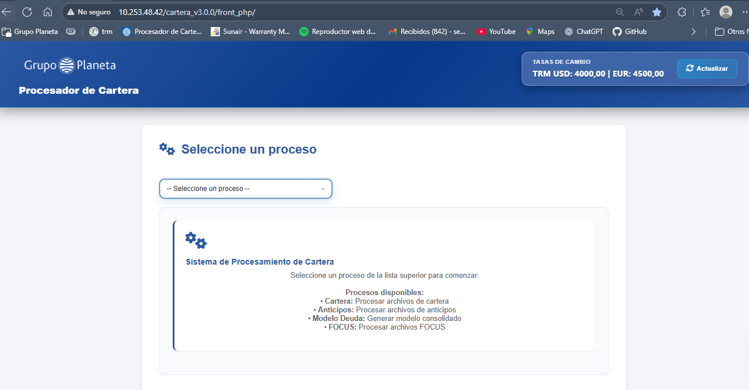Interfaz de Usuario - Elementos Principales
1. Selector de Proceso
[Seleccione un proceso ▼]
Opciones disponibles:
- Procesar Cartera
- Procesar Anticipos
- Modelo de Deuda
- Actualizar FOCUS
2. Botón de TRM
[💱 TRM]
Permite configurar las tasas de cambio USD y EUR
3. Área de Información
Cuando no hay proceso seleccionado, muestra una tarjeta informativa con:
- Icono del sistema
- Descripción breve
- Lista de procesos disponibles

5. Procesos Disponibles
Proceso 1: Procesamiento de Cartera
¿Qué hace este proceso?
Transforma archivos CSV de cartera en archivos Excel con análisis detallado de vencimientos. El sistema calcula automáticamente:
- ✅ Días vencidos desde la fecha de vencimiento
- ✅ Días por vencer hasta la fecha de vencimiento
- ✅ Clasificación en rangos temporales (30, 60, 90, 180, 360, +360 días)
- ✅ Totales por rango de vencimiento
- ✅ Deuda incobrable (+360 días)
¿Qué archivos necesito?
- Archivo CSV de Cartera: Debe contener las columnas:
  - PCFEVE (Fecha de vencimiento)
  - PCSALD (Saldo)
  - PCCDEM (Empresa)
  - PCCDAC (Actividad)
  - Otras columnas opcionales de cliente
- Fecha de Cierre: La fecha hasta la cual se calcularán los vencimientos
¿Qué obtengo como resultado?
Un archivo Excel (CARTERA_YYYYMMDD_HHMMSS.xlsx) con las siguientes columnas:
Columna | Descripción
EMPRESA | Código de empresa
ACTIVIDAD | Código de actividad
DENOMINACION COMERCIAL | Nombre del cliente
SALDO | Saldo total
DIAS VENCIDO | Días transcurridos desde vencimiento
SALDO NO VENCIDO | Saldo con vencimiento < 30 días
VENCIDO 30 | Saldo vencido entre 30-59 días
VENCIDO 60 | Saldo vencido entre 60-89 días
VENCIDO 90 | Saldo vencido entre 90-179 días
VENCIDO 180 | Saldo vencido entre 180-359 días
VENCIDO 360 | Saldo vencido entre 360-369 días
VENCIDO + 360 | Saldo vencido >= 370 días
DEUDA INCOBRABLE | Saldo con +370 días vencidos
Ejemplo de Cálculo
Datos de entrada:
- Fecha de vencimiento: 2025-10-15
- Fecha de cierre: 2025-11-30
- Saldo: $1,000,000
Cálculo:
- Días vencidos = 2025-11-30 - 2025-10-15 = 46 días
- Como 46 días está entre 30-59 días:
  - VENCIDO 30 = $1,000,000
  - Todas las demás columnas = $0

Proceso 2: Procesamiento de Anticipos
¿Qué hace este proceso?
Convierte archivos CSV de anticipos en formato Excel estandarizado. Los valores de anticipos se convierten a negativos automáticamente (ya que representan pagos adelantados que reducen la deuda).
¿Qué archivos necesito?
Archivo CSV de Anticipos: Debe contener:
- NCCDEM (Empresa)
- NCCDAC (Actividad)
- NCIMAN (Valor del anticipo)
- NCFEGR (Fecha del anticipo)
- WWNMCL (Nombre comercial del cliente)
¿Qué obtengo como resultado?
Un archivo Excel (ANTICIPOS_YYYYMMDD_HHMMSS.xlsx) con:
Columna | Descripción
LINEA_VENTA | Código empresa + actividad
MONEDA | Tipo de moneda (PESOS COL, USD, EUR)
SALDO | Valor del anticipo (negativo)
NOMBRE COMERCIAL | Cliente
VALOR ANTICIPO | Monto del anticipo (negativo)
FECHA ANTICIPO | Fecha de registro
Importante: Los valores aparecen como negativos porque representan crédito a favor del cliente.

Proceso 3: Modelo de Deuda
¿Qué hace este proceso?
Consolida los archivos de Cartera y Anticipos en un modelo único aplicando:
- ✅ Compensación de anticipos contra cartera
- ✅ Conversión de monedas usando TRM (USD/EUR a COP)
- ✅ Cálculo de saldo neto por cliente
- ✅ Clasificación por líneas de negocio
- ✅ Generación de tres hojas: PESOS, DIVISAS, VENCIMIENTOS
¿Qué archivos necesito?
- Archivo de Cartera procesado: El resultado del Proceso 1 (CARTERA_*.xlsx)
- Archivo de Anticipos procesado: El resultado del Proceso 2 (ANTICIPOS_*.xlsx)
Nota: Las tasas de cambio (TRM) se toman automáticamente de la configuración del sistema.
¿Qué obtengo como resultado?
Un archivo Excel (MODELO_DEUDA_YYYYMMDD_HHMMSS.xlsx) con 3 hojas:
Hoja 1: PESOS
Cartera en pesos colombianos (COP) con anticipos aplicados.
Hoja 2: DIVISAS
Cartera en dólares (USD) y euros (EUR) con anticipos aplicados.
Hoja 3: VENCIMIENTOS
Consolidado general con totales por:
- Moneda (con subtotales)
- Negocio y Canal
- Rangos de vencimiento
Ejemplo de compensación:
Cliente: Librería ABC
- Cartera: +$5,000,000
- Anticipo: -$2,000,000
- Saldo neto: $3,000,000

🔴 Proceso 4: Actualización FOCUS
¿Qué hace este proceso?
Actualiza el archivo FOCUS con información de múltiples fuentes aplicando fórmulas financieras complejas. Este es el proceso más complejo del sistema.
¿Qué archivos necesito?
5 archivos obligatorios:
- BALANCE (.xlsx o .xls)
  - Contiene cuentas contables
  - Columna requerida: "Saldo AAF variación"
- SITUACIÓN (.xlsx o .xls)
  - Datos de situación financiera
  - Debe tener el total "TOTAL 01010" y columna "SALDOS MES"
- ACUMULADO PRUEBA (.xlsx o .xls)
  - Valores históricos acumulados
  - Filas clave: B54-F54 (para copiar fórmulas)
- FOCUS MES ANTERIOR (.xlsx o .xls)
  - Plantilla FOCUS del mes anterior que será actualizada
- MODELO DEUDA (.xlsx o .xls)
  - Generado por el Proceso 3
  - Hoja "VENCIMIENTOS" con totales
¿Qué obtengo como resultado?
Un archivo Excel (FOCUS_ACTUALIZADO_YYYYMMDD_HHMMSS.xlsx) con:
- ✅ Celdas Q15-Q22 actualizadas con nuevos valores
- ✅ TRM USD/EUR actualizadas (celdas Q3, Q4, P3, P4)
- ✅ Fórmulas aplicadas según especificación
- ✅ Cálculos de vencimientos (30 días, 60+ días)
- ✅ Provisiones actualizadas
Cálculos Críticos Realizados
El sistema realiza automáticamente los siguientes cálculos:
Celda | Fórmula | Descripción
Q15 | Balance / 1000 | Total Balance
Q16 | Situación / 1000 | Saldos Mes
Q17 | Vencido 60+ / 1000 | Vencido >= 60 días
Q19 | Vencido 30 / 1000 | Vencido 30 días
Q21 | Provisión / 1000 | Deuda Incobrable
Q22 | Facturación - No Vencida | Balance Final (fórmula crítica)
⚠️ NOTA CRÍTICA: La celda Q22 es especialmente importante y debe verificarse manualmente después del procesamiento.

6. Guía de Uso
En esta sección explicaremos paso a paso cómo usar cada proceso del sistema.
📘 Guía: Procesar Cartera
Paso 1: Preparar el Archivo
Asegúrese de tener su archivo CSV de cartera listo. El archivo debe:
- Estar en formato CSV (separado por punto y coma ;)
- Tener las columnas requeridas (PCFEVE, PCSALD, etc.)
- No estar abierto en otro programa
Paso 2: Seleccionar el Proceso
- En la pantalla principal, haga clic en el selector de procesos
- Seleccione "Procesar Cartera"
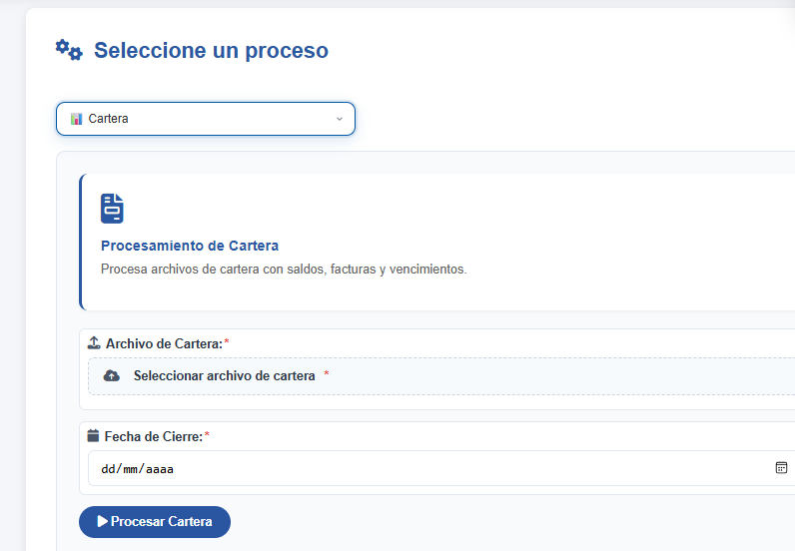Paso 3: Ver el Formulario
Aparecerá un formulario con dos campos:
📊 Procesamiento de Cartera
Procesa archivos de cartera con saldos, facturas y vencimientos.

📤 Archivo de Cartera:
[Seleccionar archivo de cartera]

📅 Fecha de Cierre:
[____-__-__]

[▶ Procesar Cartera]
📸 CAPTURA DE PANTALLA SUGERIDA #16: Formulario completo de Procesar Cartera
Paso 4: Cargar el Archivo
- Haga clic en el botón "Seleccionar archivo de cartera"
- Navegue hasta la ubicación de su archivo CSV
- Seleccione el archivo y haga clic en "Abrir"
- El nombre del archivo aparecerá junto al botón
📸 CAPTURA DE PANTALLA SUGERIDA #17: Diálogo de selección de archivo
📸 CAPTURA DE PANTALLA SUGERIDA #18: Nombre del archivo mostrado después de seleccionar
Paso 5: Ingresar Fecha de Cierre
- Haga clic en el campo "Fecha de Cierre"
- Seleccione la fecha usando el calendario desplegable
- O escriba la fecha en formato: YYYY-MM-DD (ejemplo: 2025-11-30)
💡 Consejo: Use el último día del mes que desea procesar
📸 CAPTURA DE PANTALLA SUGERIDA #19: Campo de fecha con calendario desplegable
Paso 6: Procesar
- Haga clic en el botón "▶ Procesar Cartera"
- Aparecerá una pantalla de carga con indicadores de progreso:
🔄 Procesando Cartera
Generando Excel con vencimientos...

✓ Leyendo CSV...
○ Calculando...
○ Creando Excel...
○ Finalizando...
📸 CAPTURA DE PANTALLA SUGERIDA #20: Pantalla de carga con indicadores de progreso
Paso 7: Esperar Procesamiento
El proceso puede tomar entre 2-5 minutos dependiendo del tamaño del archivo. Durante este tiempo:
- ✅ No cierre el navegador
- ✅ No recargue la página
- ✅ Espere a que aparezca el diálogo de descarga
Paso 8: Descargar Resultado
- Automáticamente se abrirá el diálogo de descarga del navegador
- Elija dónde guardar el archivo
- El archivo se llamará: CARTERA_20251130_143052.xlsx
📸 CAPTURA DE PANTALLA SUGERIDA #21: Diálogo de descarga del navegador
Paso 9: Verificar Resultado
Abra el archivo Excel descargado y verifique:
✅ Columnas presentes:
- EMPRESA, ACTIVIDAD
- DENOMINACION COMERCIAL
- SALDO
- SALDO NO VENCIDO
- VENCIDO 30, 60, 90, 180, 360, +360
- DEUDA INCOBRABLE
✅ Formato correcto:
- Números con separadores de miles
- Fechas en formato DD-MM-YYYY
- Sin valores #ERROR
✅ Totales coherentes:
SALDO TOTAL = SALDO NO VENCIDO + VENCIDO 30 + VENCIDO 60 + VENCIDO 90 +
VENCIDO 180 + VENCIDO 360 + VENCIDO + 360
📸 CAPTURA DE PANTALLA SUGERIDA #22: Archivo Excel de cartera procesado abierto mostrando las columnas y datos

📗 Guía: Procesar Anticipos
Paso 1: Preparar el Archivo
Asegúrese de tener su archivo CSV de anticipos:
- Formato CSV (separado por ;)
- Columnas requeridas: NCCDEM, NCCDAC, NCIMAN, etc.
Paso 2: Seleccionar el Proceso
En el selector, elija "Procesar Anticipos"
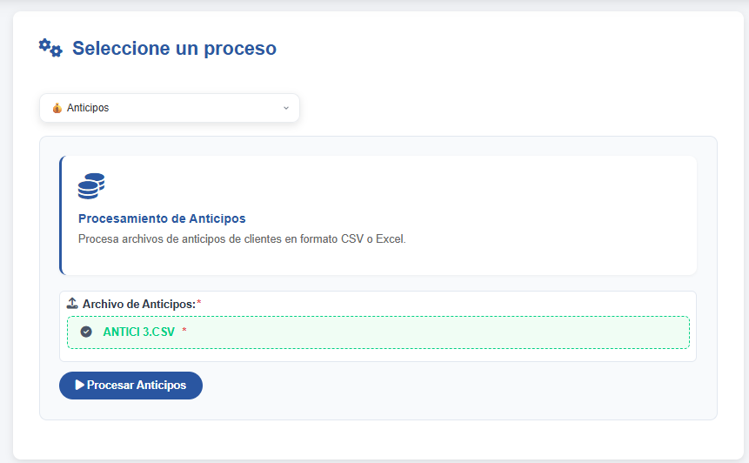Paso 3: Ver el Formulario
Aparecerá:
💰 Procesamiento de Anticipos
Procesa archivos de anticipos de clientes en formato CSV o Excel.

📤 Archivo de Anticipos:
[Seleccionar archivo de anticipos]

[▶ Procesar Anticipos]
Paso 4: Cargar el Archivo
- Clic en "Seleccionar archivo de anticipos"
- Navegue y seleccione su archivo CSV
- Confirme la selección
Paso 5: Procesar
- Clic en "▶ Procesar Anticipos"
- Espere la pantalla de carga (1-2 minutos)
🔄 Procesando Anticipos
Convirtiendo valores...

✓ Leyendo CSV...
✓ Procesando...
○ Generando Excel...
○ Finalizando...
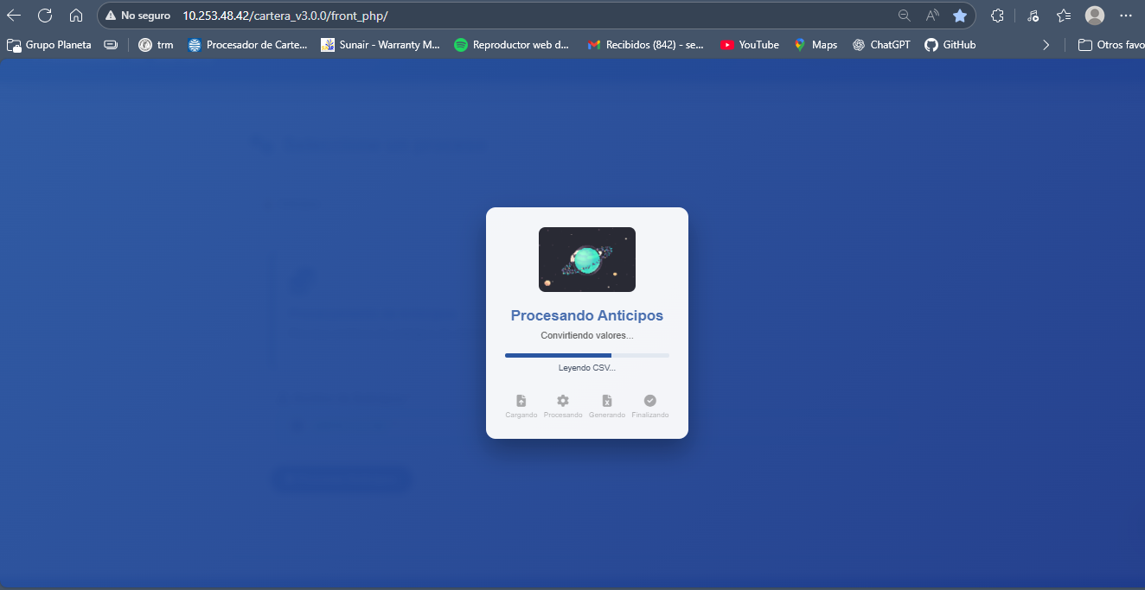Paso 6: Descargar
El archivo ANTICIPOS_YYYYMMDD_HHMMSS.xlsx se descargará automáticamente.
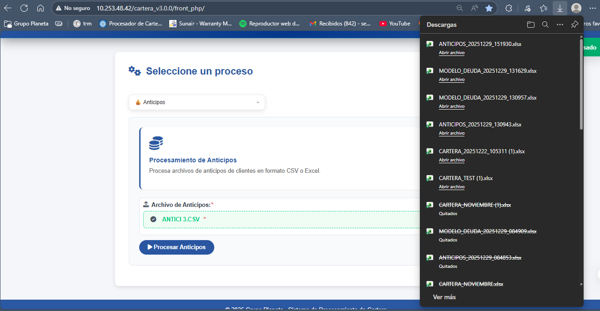Paso 7: Verificar
Abra el archivo y confirme:
✅ Valores negativos: Los anticipos deben aparecer como negativos ✅ Columnas correctas: LINEA_VENTA, MONEDA, SALDO, NOMBRE COMERCIAL ✅ Moneda asignada: USD, EUR o PESOS COL según la línea de venta

📙 Guía: Modelo de Deuda
Paso 1: Preparar Archivos
Necesita dos archivos previamente procesados:
- CARTERA_*.xlsx (del Proceso 1)
- ANTICIPOS_*.xlsx (del Proceso 2)
💡 Importante: Deben ser archivos ya procesados por el sistema, no archivos CSV originales.
Paso 2: Verificar TRM
Antes de procesar, verifique las tasas de cambio:
- Observe la esquina superior derecha: TRM USD: 4,000.00 | EUR: 4,500.00
- Si necesita actualizar, ver sección Gestión de TRM
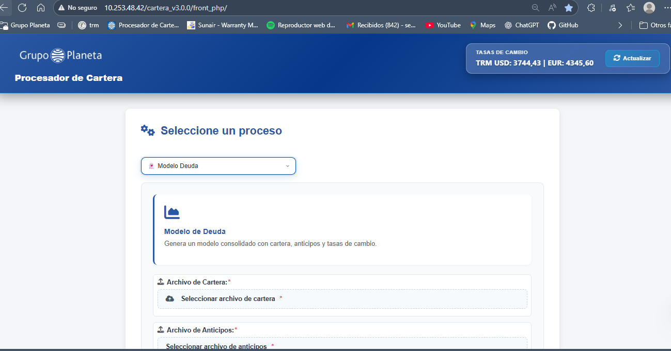Paso 3: Seleccionar el Proceso
Elija "Modelo de Deuda" en el selector.
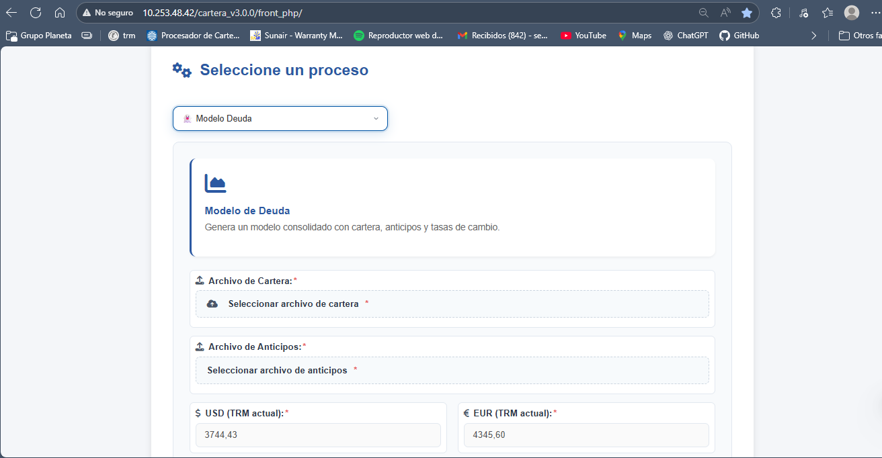Paso 4: Ver el Formulario
Aparecerá:
📈 Modelo de Deuda
Genera un modelo consolidado con cartera, anticipos y tasas de cambio.

📤 Archivo de Cartera:
[Seleccionar archivo de cartera]

📤 Archivo de Anticipos:
[Seleccionar archivo de anticipos]

💵 USD (TRM actual): 4,000.00 💶 EUR (TRM actual): 4,500.00

[▶ Procesar Modelo Deuda]
Paso 5: Cargar Archivos
- Clic en "Seleccionar archivo de cartera"
- Navegue y seleccione CARTERA_*.xlsx
- Clic en "Seleccionar archivo de anticipos"
- Navegue y seleccione ANTICIPOS_*.xlsx
Paso 6: Procesar
- Clic en "▶ Procesar Modelo Deuda"
- Espere la pantalla de carga (3-7 minutos)
🔄 Generando Modelo de Deuda
Consolidando datos...

✓ Cargando archivos...
✓ Aplicando TRM...
○ Consolidando...
○ Finalizando...
Paso 7: Descargar
El archivo MODELO_DEUDA_YYYYMMDD_HHMMSS.xlsx se descargará automáticamente.
Paso 8: Verificar
Abra el archivo y revise las 3 hojas:
Hoja PESOS
✅ Cartera en COP con anticipos aplicados ✅ Columnas de vencimiento completamente llenas ✅ Valores netos (cartera - anticipos)
Hoja DIVISAS
✅ Cartera en USD/EUR ✅ Anticipos compensados ✅ Valores netos correctos
Hoja VENCIMIENTOS
✅ Totales por moneda con línea " " ✅ Total general con línea "Totales" ✅ Columnas: NEGOCIO, CANAL al final

📕 Guía: Actualizar FOCUS
Este es el proceso más complejo del sistema. Requiere 5 archivos y realiza múltiples cálculos.
Paso 1: Preparar los 5 Archivos
Reúna los siguientes archivos:
- ✅ BALANCE.xlsx - Balance general
- ✅ SITUACION.xlsx - Situación financiera
- ✅ ACUMULADO PRUEBA.xlsx - Valores acumulados
- ✅ FOCUS MES ANTERIOR.xlsx - Plantilla FOCUS del mes anterior
- ✅ MODELO_DEUDA.xlsx - Generado por el Proceso 3
💡 Importante: Todos los archivos deben corresponder al mismo período
Paso 2: Seleccionar el Proceso
Elija "Actualizar FOCUS" en el selector.
Paso 3: Ver el Formulario
Aparecerá un formulario con 5 campos de carga:
🎯 Procesamiento FOCUS
Procese los siguientes archivos para actualizar el archivo FOCUS:
⚠️ Todos los archivos son obligatorios

⚖️ Archivo BALANCE:
[Seleccionar archivo BALANCE]
Archivo que contiene el balance general

📊 Archivo SITUACIÓN:
[Seleccionar archivo SITUACIÓN]
Archivo con la situación financiera

📑 Archivo ACUMULADO PRUEBA:
[Seleccionar archivo ACUMULADO PRUEBA]
Archivo con los valores acumulados

🎯 Archivo FOCUS MES ANTERIOR:
[Seleccionar archivo FOCUS MES ANTERIOR]
Archivo FOCUS a actualizar

📄 Archivo MODELO DEUDA:
[Seleccionar archivo MODELO DEUDA]
Archivo con los vencimientos de cartera

[▶ Procesar FOCUS]
Paso 4: Cargar los 5 Archivos
Cargue cada archivo en orden:
- Clic en "Seleccionar archivo BALANCE" → Elija BALANCE.xlsx
- Clic en "Seleccionar archivo SITUACIÓN" → Elija SITUACION.xlsx
- Clic en "Seleccionar archivo ACUMULADO PRUEBA" → Elija ACUMULADO.xlsx
- Clic en "Seleccionar archivo FOCUS MES ANTERIOR" → Elija FOCUS_MES_ANTERIOR.xlsx
- Clic en "Seleccionar archivo MODELO DEUDA" → Elija MODELO_DEUDA.xlsx
Paso 5: Procesar
- Verifique que los 5 archivos estén seleccionados
- Clic en "▶ Procesar FOCUS"
- Espere la pantalla de carga (5-10 minutos)
🔄 Actualizando FOCUS
Procesando archivos...

✓ Leyendo archivos...
✓ Actualizando...
○ Aplicando TRM...
○ Finalizando...
Paso 6: Descargar
El archivo FOCUS_ACTUALIZADO_YYYYMMDD_HHMMSS.xlsx se descargará automáticamente.
Paso 7: Verificar Celdas Críticas
Abra el archivo y verifique las siguientes celdas:
Celda | Verificar | Valor Esperado
Q3 | Fecha TRM | Fecha actual (DD/MM/YYYY)
Q4 | TRM EUR | Tasa EUR configurada
Q15 | Total Balance | Balance / 1000
Q16 | Saldos Mes | Situación / 1000
Q17 | Vencido 60+ | Modelo / 1000
Q19 | Vencido 30 | Modelo / 1000
Q21 | Provisión | Modelo / 1000
Q22 | Balance Final | Verificar fórmula crítica
Paso 8: Verificación Manual de Q22
⚠️ VERIFICACIÓN CRÍTICA: La celda Q22 debe cumplir:
Q22 = Facturación del mes - Columna no vencida
Verifique manualmente que:
- El valor de Q22 sea lógico
- No contenga errores #REF o #VALUE
- Los totales cuadren con los reportes fuente

7. Gestión de TRM
¿Qué es la TRM?
La TRM (Tasa Representativa del Mercado) son las tasas de cambio oficiales de:
- USD: Dólares estadounidenses a pesos colombianos
- EUR: Euros a pesos colombianos
Estas tasas se usan en el Modelo de Deuda y FOCUS para convertir monedas extranjeras.
Ver TRM Actual
La TRM actual se muestra en la esquina superior derecha de la pantalla:
💱 TRM USD: 4,256.78 | EUR: 4,812.45
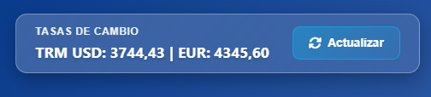Actualizar TRM
Paso 1: Abrir el Modal
Haga clic en el botón "💱 TRM" en la esquina superior derecha.
Paso 2: Ver TRM Actual
Aparecerá una ventana modal:
💱 Gestión de Tasas de Cambio (TRM)

Configure las tasas de cambio USD y EUR que se utilizarán
en los procesos de Modelo de Deuda y FOCUS.

TRM actual: USD: 4,256.78 | EUR: 4,812.45

💵 USD (Dólar estadounidense):
[4256.78]

💶 EUR (Euro):
[4812.45]

[↻ Actualizar desde Fuente] [💾 Guardar] [✕ Cancelar]
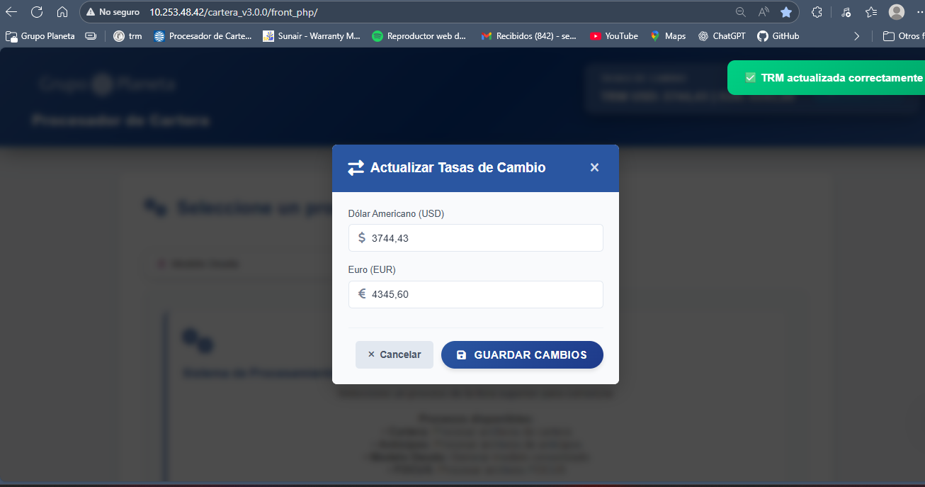Paso 3: Actualizar Automáticamente
Opción 1 - Actualización Automática (Recomendada):
1
Continue
2:13 PM
. Clic en "↻ Actualizar desde Fuente" 2. El sistema consultará las tasas oficiales 3. Los campos se actualizarán automáticamente
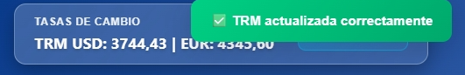Paso 4: Actualizar Manualmente
Opción 2 - Actualización Manual:
- Consulte las tasas oficiales en www.banrep.gov.co
- Ingrese el valor USD en el primer campo
- Ingrese el valor EUR en el segundo campo
- Use punto como separador decimal: 4256.78
📸 CAPTURA DE PANTALLA SUGERIDA #48: Ingreso manual de valores TRM
Paso 5: Guardar
- Clic en "💾 Guardar"
- Aparecerá un mensaje de confirmación: "✅ TRM actualizada correctamente"
- El modal se cerrará automáticamente
📸 CAPTURA DE PANTALLA SUGERIDA #49: Notificación de TRM actualizada
Paso 6: Verificar
Confirme que el indicador en la esquina superior derecha muestra los nuevos valores:
💱 TRM USD: 4,350.00 | EUR: 4,920.00
¿Cuándo Actualizar la TRM?
- ✅ Al inicio de cada mes antes de procesar
- ✅ Antes de generar el Modelo de Deuda
- ✅ Antes de actualizar FOCUS
- ✅ Cuando haya cambios significativos en las tasas
Historial de TRM
El sistema guarda un registro de las actualizaciones en el archivo trm_config.json:
json
{
"usd": 4350.00,
"eur": 4920.00,
"fecha": "2025-11-30 14:30:45",
"actualizado_por": "usuario_sistema",
"origen": "manual"
}

8. Solución de Problemas

❌ Error: "Python no está disponible"

Síntoma: Al intentar procesar aparece un error sobre Python.

Causa: El sistema no puede encontrar el ejecutable de Python.

Solución:

1. Verifique que completó la instalación correctamente
2. Abra una ventana CMD y ejecute:

python --version
- Si no muestra la versión, ejecute nuevamente instalar_sistema_completo.bat
- Si el problema persiste, edite manualmente front_php/config_local.php:
php
define('LOCAL_PYTHON_PATH', 'C:\\ruta\\completa\\al\\python.exe');

❌ Error: "Archivo de entrada inválido"

Síntoma: El sistema no acepta el archivo CSV/Excel.

Causa: Formato incorrecto o archivo corrupto.

Solución:

1. Verifique que el archivo no esté vacío
2. Abra el archivo en Excel y guárdelo nuevamente
3. Asegúrese de que tenga las columnas requeridas
4. Si es CSV, verifique que use `;` como separador

❌ Error: "TRM no se puede actualizar"

Síntoma: La actualización automática de TRM falla.

Causa: Problemas de conexión o fuente no disponible.
Solución:

1. Verifique su conexión a internet
2. Use la actualización manual
3. Consulte www.banrep.gov.co para obtener las tasas
4. Ingrese manualmente USD y EUR

❌ Proceso muy lento
Síntoma: El procesamiento tarda más de 15 minutos.
Causa: Archivo muy grande o recursos limitados.
Solución:
1. Cierre otros programas para liberar memoria
2. Divida el archivo en partes más pequeñas
3. Verifique que su equipo cumple los requisitos mínimos
4. Contacte soporte si el problema persiste
❌ Archivo descargado está vacío
Síntoma: El archivo Excel descargado tiene 0 KB.
Causa: Error durante el procesamiento de Python.
Solución:
1. Revise los logs del sistema:
- Vaya a `front_php/logs/viewer.php`
2. Busque errores marcados en rojo
3. Verifique que el archivo de entrada sea válido
4. Intente procesar nuevamente
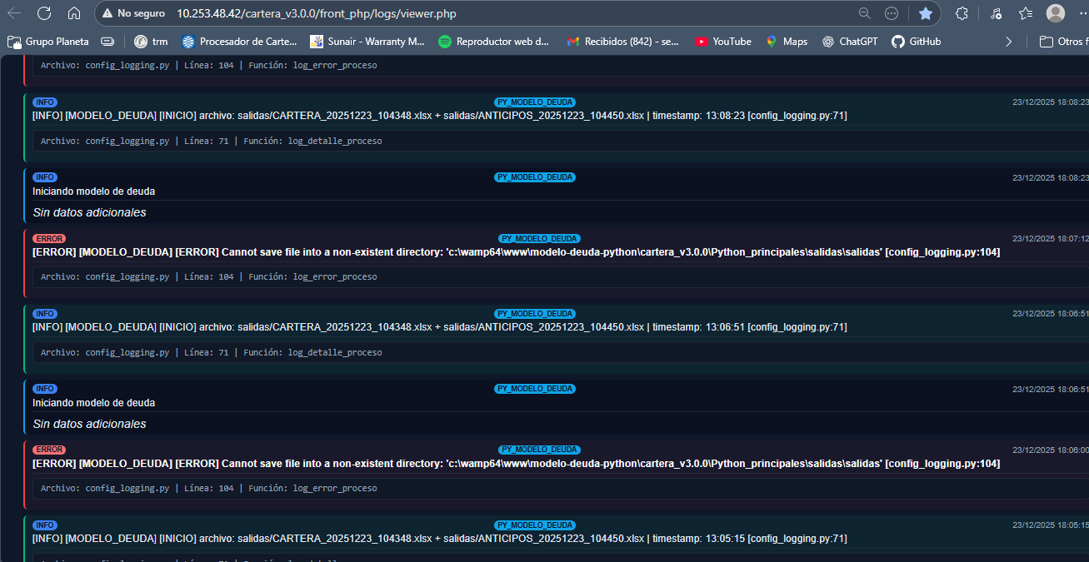
🔍 Visor de Logs

El sistema incluye un visor web de logs para diagnóstico:

URL: `http://localhost/modelo-deuda-python/cartera_v3.0.0/front_php/logs/viewer.php`

Características:
- ✅ Filtrado por nivel (INFO, ERROR, WARNING)
- ✅ Filtrado por componente
- ✅ Búsqueda de texto
- ✅ Exportación de logs

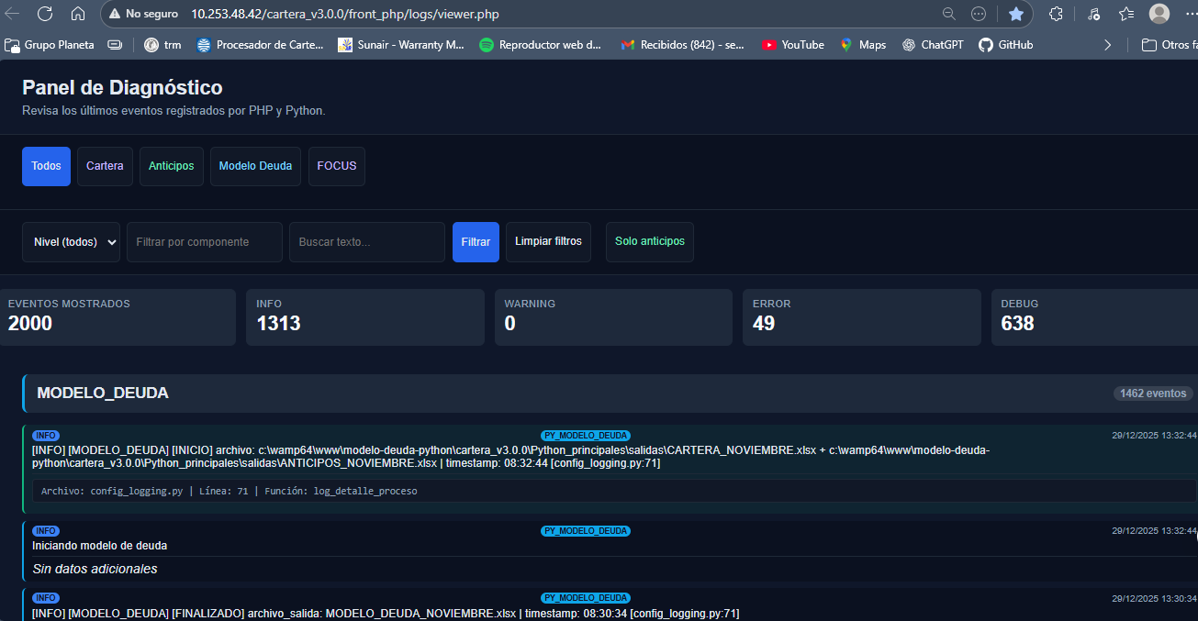

9. Preguntas Frecuentes

¿Puedo procesar múltiples archivos a la vez?

No, el sistema procesa un archivo a la vez. Espere a que termine un proceso antes de iniciar otro.

¿Dónde se guardan los archivos procesados?

Los archivos se descargan automáticamente a su carpeta de "Descargas" del navegador. También hay una copia temporal en `Python_principales/salidas/` que se limpia cada 24 horas.

¿Qué pasa si cierro el navegador durante el procesamiento?

El proceso se interrumpirá y deberá iniciarlo nuevamente. No cierre el navegador hasta ver el diálogo de descarga.

¿Puedo usar el sistema desde otro computador?

Sí, si el servidor WAMP está configurado para acceso de red. Use la IP del servidor en lugar de `localhost`.

¿Los datos quedan guardados en el sistema?

No, todos los archivos temporales se eliminan automáticamente después de 24 horas por seguridad y privacidad.

¿Puedo modificar la fecha de cierre después de procesar?

No, debe procesar nuevamente el archivo con la nueva fecha de cierre.

¿El sistema funciona con archivos en otros idiomas?

Sí, el sistema detecta automáticamente la codificación del archivo (UTF-8, Latin-1, etc.).

Información a Proveer

Cuando contacte soporte, tenga lista la siguiente información:

1. ✅ Versión del sistema (v3.0.0)
2. ✅ Tipo de proceso que estaba ejecutando
3. ✅ Mensaje de error exacto
4. ✅ Captura de pantalla del error
5. ✅ Tamaño del archivo que estaba procesando
6. ✅ Logs del sistema (desde viewer.php)

Apéndices

A. Formato de Archivos CSV

Cartera CSV
PCCDEM;PCCDAC;PCFEVE;PCSALD;PCNMCL
PL;10;20251015;1000000;CLIENTE ABC

Anticipos CSV
NCCDEM;NCCDAC;NCIMAN;WWNMCL
PL;10;500000;CLIENTE ABC
B. Estructura de Directorios Completa

cartera_v3.0.0/
├── Python_principales/
│ ├── procesador_cartera.py
│ ├── procesador_anticipos.py
│ ├── modelo_deuda.py
│ ├── procesar_y_actualizar_focus.py
│ ├── trm_config.py
│ ├── log_bridge.py
│ ├── salidas/
│ └── backup/
├── front_php/
│ ├── index.php
│ ├── procesar.php
│ ├── trm.php
│ ├── config_local.php
│ ├── includes/
│ │ └── LogHelper.php
│ ├── assets/
│ │ ├── css/
│ │ ├── js/
│ │ └── images/
│ ├── logs/
│ │ ├── system_log.txt
│ │ └── viewer.php
│ └── uploads/
├── venv/
└── instalar_sistema_completo.bat

Documento versión: 1.0 Fecha: Diciembre 2025 Sistema: Cartera v3.0.0 Grupo Planeta - Colombia

